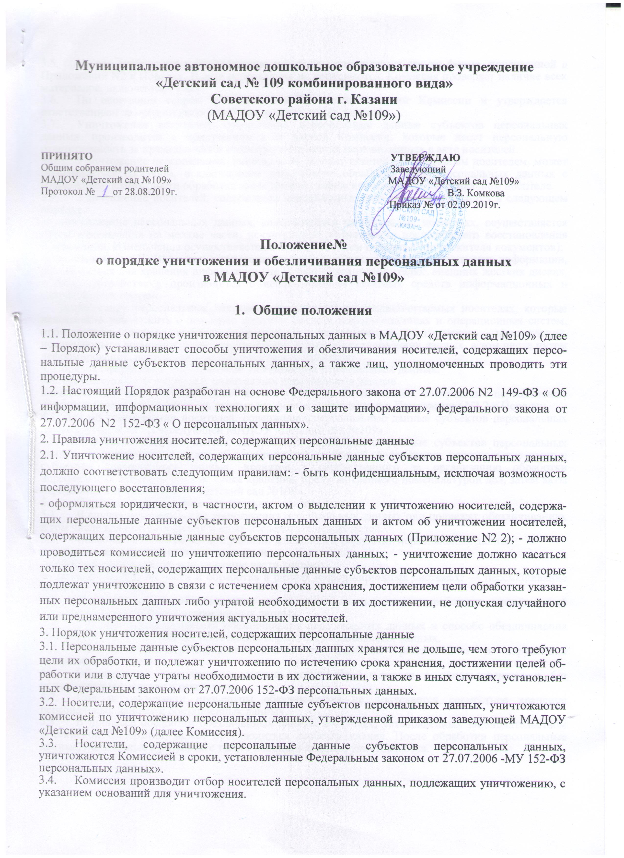
3.5. На все отобранные к уничтожению материалы составляется акт по форме, приведенной в Приложении N2 к Порядку. В акте исправления не допускаются. Комиссия проверяет наличие всех материалов, включенных в акт.
3.6. По окончании сверки акт подписывается всеми членами Комиссии и утверждается ответственным за организацию обработки персональных данных.
3.7. Уничтожение носителей, содержащих персональные данные субъектов персональных данных, производится в присутствии всех членов Комиссии, которые несут персональную ответственность за правильность и полноту уничтожения перечисленных в акте носителей.
3.8. Уничтожение персональных данных, если это допускается материальным носителем, может производиться способом, исключающим дальнейшую обработку этих персональных данных с сохранением возможности обработки иных данных, зафиксированных на материальном носителе.
3.9. Уничтожение носителей, содержащих персональные данные, осуществляется в следующем порядке:
— уничтожение персональных данных, содержащихся на бумажных носителях, осуществляется путем измельчения на мелкие части, исключающие возможность последующего восстановления информации. Измельчение осуществляется с использованием шредера (уничтожителя документов);
— хранящихся на ПЭВМ и (или) на перезаписываемых съемных машинных носителях информации, используемых для хранения информации вне ПЭВМ (флеш-накопителях, внешних жестких дисках, и иных устройствах), производится с использованием штатных средств информационных и операционных систем;
— уничтожение персональных данных, содержащихся на машиночитаемых носителях, которые невозможно уничтожить с помощью штатных средств информационных и операционных систем, производится путем нанесения носителям неустранимого физического повреждения, исключающего возможность их использования, а также восстановления данных, в том числе путем деформирования, нарушения единой целостности носителя.
4. Порядок оформления документов об уничтожении персональных данных.
4.1. Об уничтожении носителей, содержащих персональные данные
Комиссия составляет и подписывает акт об уничтожении носителей, содержащих персональные данные субъектов персональных данных, по форме, приведенной в Приложении N2 2 к Порядку.
4.2. Акт об уничтожении носителей, содержащих персональные данные субъектов персональных данных, утверждается заведующей МАДОУ «Детский сад №109».
4.3. Акт о выделении документов, содержащих персональные данные субъектов персональных данных, к уничтожению и акт об уничтожении носителей, содержащих персональные данные субъектов персональных данных, хранятся у ответственного за организацию обработки персональных данных в течение срока хранения, предусмотренного номенклатурой дел, затем акты передаются в архив МАДОУ «Детский сад №109».
5. Порядок обезличивания персональных данных
5.1. В случае невозможности уничтожения персональных данных они подлежат обезличиванию, в том числе для статистических и иных исследовательских целей.
5.2. Способы обезличивания при условии дальнейшей обработки персональных данных:
— замена части данных идентификаторами;
— обобщение, изменение или удаление части данных;
— деление данных на части и обработка в разных информационных системах; — перемешивание данных.
5.3. Ответственным за обезличивание персональных данных является работник, ответственный за организацию обработки персональных данных.
5.4. Решение о необходимости обезличивания персональных данных и способе обезличивания принимает ответственный за организацию обработки персональных данных.
5.5. Обезличенные персональные данные не подлежат разглашению и нарушению конфиденциальности.
5.6. Обезличенные персональные данные могут обрабатываться с использованием и без использования средств автоматизации.
5.7. При использовании процедуры обезличивания не допускается совместное хранение персональных данных и обезличенных данных.
5.8. В процессе обработки обезличенных данных в случаях, установленных законодательством Российской Федерации, может производиться деобезличивание. После обработки персональные данные, полученные в результате такого деобезличивания, уничтожаются.

